COLONNES BI-MODULES ET CALCUL EN DEPLACEMENT D’UN RADIER SOUS EFFORT SISMIQUE HORIZONTAL

BI-MODULUS COLUMN AND DISPLACEMENT-BASED APPROACH FOR A SLAB UNDER SEISMIC HORIZONTAL LOAD
Stéphane BRÛLÉ¹, Théau IVETON¹, Salim KESSACI¹
¹ Menard, Chaponost, France
RÉSUMÉ – Dans le cadre de la révision de l’Eurocode 8, le glissement de la fondation pourra être prise en considération sous réserve d’autres conditions de stabilité. Cette interaction sol-structure non-linéaire peut apporter une diminution des efforts sismiques globaux appliqués à la structure. Ce glissement n’est pas entravé par un renforcement de sol avec des colonnes bi-modules et ces dernières sont peu impactées par le déplacement.
ABSTRACT – As part of the revision of Eurocode 8, foundation sliding is allowed, subject to other stability conditions. This non-linear soil-structure interaction can reduce the overall seismic loads applied to the structure. This sliding is not hindered by soil reinforcement by means of bi-modular columns, which are only slightly affected by the displacement.

Introduction
Sous sollicitations sismiques, les fondations doivent satisfaire aux critères de stabilité aux états limites ultimes (ELU). Conformément aux critères de calcul à l’ELU, les semelles doivent être vérifiées afin d’éviter la rupture par glissement et la rupture par perte de capacité portante. Concernant la rupture par glissement, ce type de mécanisme doit être « empêché » par la force de frottement et par la pression latérale des terres (EC8 – 5 §5.4.1.1(2P)).
Dans cet article, nous n’examinons que les cas des radiers posés sur le sol ou sur un matelas, ce qui signifie que nous n’aurons pas de pression latérale (Figure 1a). Nous traitons aussi le cas des radiers sur renforcement de sol par colonnes bi-modules (Figure 1b). Pour ce dernier cas, il s’agit de définir un frottement équivalent $φ_{eq}$ pour un matériau composite constitué de sol et de têtes ballastées. C’est l’effort global $V_{Ed}$ sous radier qui sera utilisé. Une expression de l’effort tranchant $F_{b}$ est donnée dans l’EC8 – 1 §4.3.3.2.2.
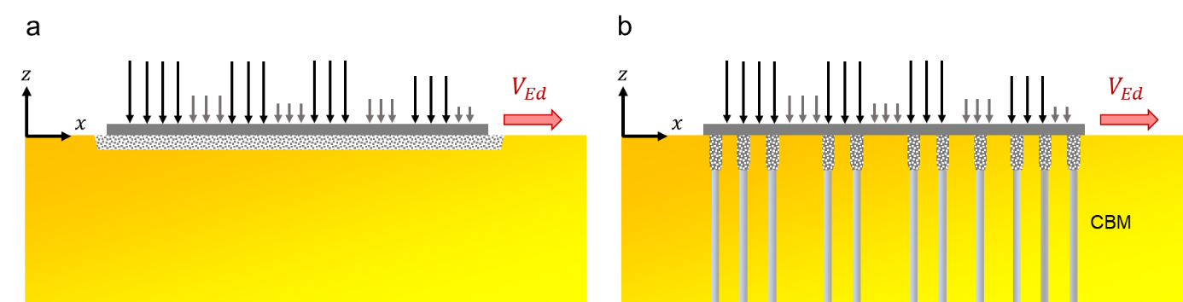
Figure 1. Principe du radier posé sur couche de forme (a) ou sur un renforcement de sol par colonnes bi-modules (CBM) (b). L’effort sismique global horizontal de calcul est noté $V_{Ed}$.
La révision en cours de l’Eurocode 8 est en passe d’autoriser le glissement des fondations sous certaines conditions (Correia, 2022). Nous examinons ici les possibilités offertes par la méthode de Newmark (Newmark, 1957). Elle est définie historiquement pour des glissements de terrain mais étendue au murs poids de soutènement (Richards et Elms, 1979) et ensuite aux fondations superficielles de type radier (Brûlé et Cuira, 2018).
L’article rappelle le principe actuel de vérification de la stabilité ELU à l’effort horizontal (§2), puis présente la formulation pressentie dans la révision de l’EC8. Dans l’idée de déplacement par glissement sur sol renforcé, on présente en §3 le cas des colonnes bi-modules (CBM). Le paragraphe §4 est dédié à la définition d’un frottement équivalent par la méthode de Priebe en fonction du taux de substitution et le paragraphe §5 revisite la méthode de Newmark. La discussion sur la pertinence de la méthode est portée en §6.

Vérification de la stabilité du radier à l’effort horizontal

2.1. Selon l’Eurocode 8 en vigueur
Dans le cadre de la vérification des modes de rupture GEO aux états limites ultimes, l’effort tranchant horizontal de calcul $V_{Ed}$ sur la fondation doit satisfaire l’inégalité décrite en (1) pour une arase inférieure de la fondation. On note $F_{Rd}$ la force de frottement de calcul pour une fondation située au-dessus de la nappe, $N_{Ed}$, l’effort vertical de calcul, $φ$, l’angle de frottement entre la fondation et le sol et $γ_{M}$ le coefficient partiel sur le matériau, prix égal à $1.25$ (2). L’angle de frottement $φ$ est assimilé à l’angle de frottement interne critique du sol à la base de la semelle (EN 1997-1 §6.5.3).
$V_{Ed}≤F_{Rd}+E_{pd}$ (1)
$F_{Rd}=N_{Ed}tanφ/{γ_{M}}$ (2)

2.2. Selon l’Eurocode 8 en cours de révision
Pour les mécanismes de résistance au glissement, on mobiliserait la résistance au cisaillement par frottement à la base de la fondation, notée $V_{Rd,1}$, ainsi que le frottement sur les côtés latéraux de la fondation ($V_{Rd,2}$ et $V_{Rd,3}$). Pour tenir compte d’une approche de calcul en déplacement (ou non-linéaire), il sera introduit un coefficient $χ_{H}$ qui va venir minorer l’action sismique en fonction du déplacement acceptable de la fondation, en relation avec le type de structure et le sol (Pecker, 2022).
Le coefficient $χ_{H}$ pourrait aller de 1 (pas de glissement) à 1.75 selon le déplacement permanent induit par le glissement sous action sismique (Correia, 2022). On évoque un ordre de grandeur de déplacement permanent de quelques centimètres au maximum (1.5 à 10 cm). On note que l’enjeu est important dans le dimensionnement pour certains ouvrages comme les radiers, les ouvrages poids, etc. Cela offre un avantage aux structures découplées des infrastructures. En cela, les procédés d’amélioration des sols (par densification au compactage dynamique, par vibro-compactage, etc.) ou de renforcement de sol (colonnes ballastées, CBM, etc.) offrent des possibilités décisives car ne s’opposant pas au déplacement de la superstructure reposant au sol.

Principe des colonnes Bi-Modules
Inventé au milieu des années 2000, le procédé Colonnes Bi-Modules, est une méthode de renforcement de sol qui associe une partie inférieure verticale en inclusion rigide en mortier ou béton de moins de 500 mm de diamètre (Colonne à Module Contrôlé ou CMC) surmontée d’une partie supérieure en matériaux granulaire de type Colonnes Ballastées (CB), de diamètre compris entre 600 à 800 mm, voire plus, mis en œuvre par voie sèche (Brûlé et al., 2012 ; Burtin et al., 2019).
Au contact entre ces deux parties, il y a une interface de transition correspondant au recouvrement et/ou mélange du mortier de l’inclusion et du ballast de la colonne ballastée (Figure 2).
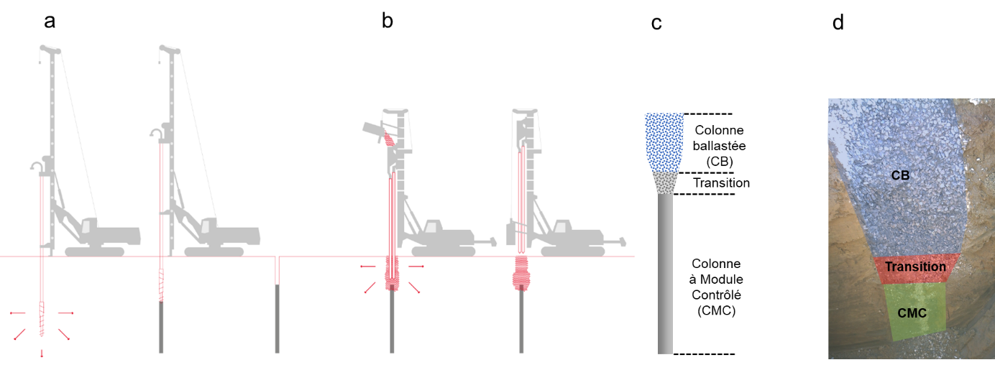
Figure 2. Principe de réalisation de colonnes bi-modules (CBM). (a) Forage et réalisation de la partie en béton ou mortier (CMC). (b) Réalisation de la tête en ballast (CB). (c) Schéma de la CBM avec ses différents constituants. (d) Essai de dégarnissage montrant les différents étages de la CBM.

Détermination d’un coefficient de frottement effectif équivalent selon le taux de substitution $α$
Pour le cas d’un chargement surfacique apportant une contrainte $σ_{T}$, l’angle de frottement $φ$ entre la semelle et le sol renforcé par les inclusions verticales est assimilé à un angle de frottement effectif équivalent ${φ'}_{eq}$ du sol renforcé par ces mêmes éléments. On retient le modèle d’homogénéisation de Priebe (Priebe, 1978 ; Mitchell, 1981). Le principe est de décrire une maille régulière carrée de colonnes ballastées (CB) dans un sol homogène (Figure 3).
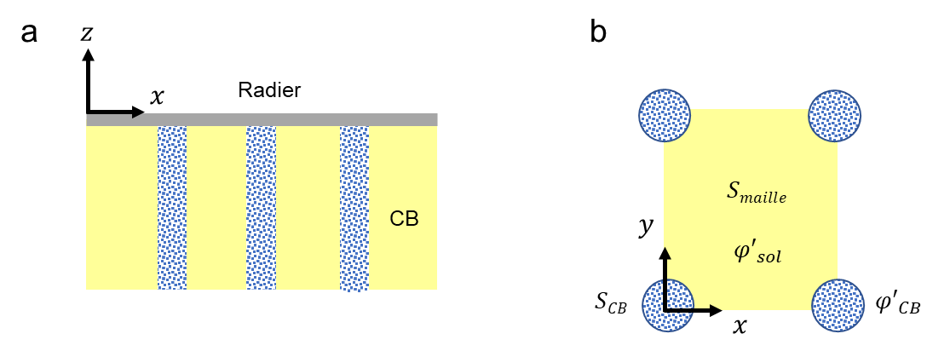

Figure 3. (a) Principe d’un maillage régulier de colonnes ballastées (CB) sous radier. (b) Définition d’une maille carrée avec la surface de la maille ($S_{maille}$) et celle de la colonne ballastée ($S_{CB}$). On note ${φ'}_{sol}$ et ${φ'}_{CB}$ les angles de frottement interne du sol et de la CB respectivement.
C’est le frottement effectif équivalent ${φ'}_{eq}$ qui nous intéresse ici (3) et (5). Le taux de substitution dans la maille est noté $α$ (4). Le paramètre $m$ appelé facteur d’homogénéisation est défini en (8). Les contraintes verticales effectives passant dans les colonnes et le sol sont respectivement $σ_{CB}^{'}$ et $σ_{sol}^{'}$. La contrainte $σ_{CB}^{'}$ passant dans la CB (Berthelot et al., 2005) est proposée pour un sol homogène élastique pour une contrainte verticale moyenne apportée par l’ouvrage $σ_{T}$ en (7). Le coefficient de Poisson pour le sol est la colonne est respectivement $ν_{sol}$ et $ν_{CB}$. Le module élastique de la colonne est $E_{CB}$ et celui du sol $E_{sol}$.

${tanφ'}_{eq}=m.tan{φ'}_{CB}+\left(1−m\right).tan{φ'}_{sol}$ (3)
$α={S_{CB}}/{S_{maille}}$ (4)
${tanφ'}_{eq}=α\frac{σ_{CB}^{'}}{σ_{eq}^{'}}.tan{φ'}_{CB}+\left(1−α\right)\frac{σ_{sol}^{'}}{σ_{eq}^{'}}.tan{φ'}_{sol}$ (5)
$σ_{eq}^{'}=ασ_{CB}^{'}+\left(1−α\right)σ_{sol}^{'}$ (6)
$σ_{CB}^{'}={E_{CB}σ_{T}}/{\left[αE_{CB}+\frac{\left(1−α\right){\left(1−ν_{sol}\right)E}_{sol}}{1−ν_{sol}−2ν_{sol}^{2}}\right]}$ (7)
$m=\frac{ασ_{CB}^{'}}{ασ_{CB}^{'}+\left(1−α\right)σ_{sol}^{'}}$ (8)
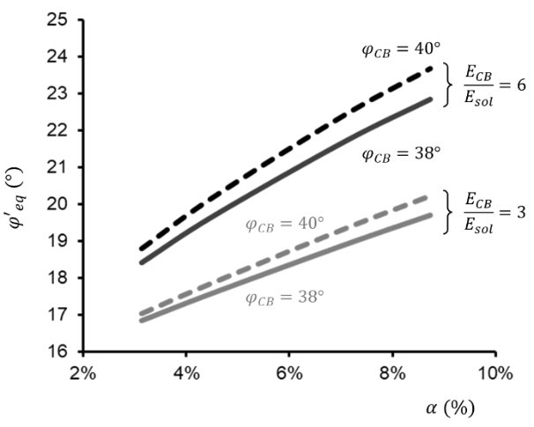
Figure 4. Variation de ${φ'}_{eq}$ en fonction du taux de substitution $α$ pour deux configurations de contraste de module ${E_{CB}}/{E_{sol}}=3$ et $6$ ainsi que deux valeurs d’angle de frottement du ballast $φ_{CB}$ ($38$ et $40°$). L’angle de frottement du sol $φ_{sol}$ est fixé à $15°$.
La Figure 4 montre une évolution progressive mais notable du frottement équivalent avec la méthode d’homogénéisation de Priebe. L’angle de frottement du sol $φ_{sol}$ est fixé à $15°$ dans cet exemple. Au-delà de $8\text{\%}$ les taux de substitution sont inhabituellement élevés. Inversement la maille minimale de $3×3m$ avec des colonnes de $0.6m$ de diamètre représente un $α$ d’environ $3\text{\%}$. Sur la Figure 4, on note aussi une amélioration de ${φ'}_{eq}$ pour un angle de frottement $φ_{CB}$ passant de $38$ (matériau roulé) à $40°$ (matériau concassé).

Estimation des déplacements résiduels
Pour un radier, une approche visant à quantifier les déplacements irréversibles post-séisme peut être menée à l’aide d’un modèle simplifié de type «bloc rigide» également appelé «modèle de Newmark» (Newmark, 1965). On ne considère ici qu’une direction, selon $x$.
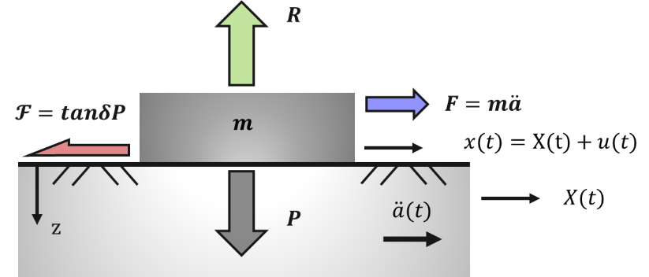
Figure 5. Equilibre d’un solide rigide de masse $m$ reposant sur un support subissant une accélération sismique $\overset{¨}{a}$. $F$ est la force d’origine inertielle, $F$ est la force de résistance en friction de la base du bloc sur le support. $P$ est le poids et $R$ la réaction verticale. Le déplacement du support est noté $X$, le déplacement relatif du bloc est appelée $u$. Le déplacement total est $x=X+u$.

Le solide ne se mettra en mouvement que si la force d’inertie $F$ est supérieure à la force de friction $F$. Ce qui correspond à une accélération déstabilisatrice ${\overset{¨}{a}}_{dsb}$ définie en (8). On l’appellera ${\overset{¨}{a}}_{dsb}$ dans la suite de l’article.
${\overset{¨}{a}}_{dsb}=tanδ.g$ (8)
Pour des structures très rigides (période propre nulle), l’analyse peut être menée sur la base de l’accélérogramme $\overset{¨}{a}\left(t\right)$ en champ libre. Un modèle assez élémentaire consiste à cumuler le glissement relatif d’un bloc rigide reposant sur un support rigide mis en mouvement par le séisme. La méthode a été élaboré à l’origine pour les glissements de sol sur une surface de discontinuité puis a été étendue à des murs de soutènement de type « poids » (Figure 6). Pour ces deux cas de figure, le déplacement du solide ne peut s’envisager que dans un sens de déplacement. L’accélération en sens inverse ne pouvant permettre la remontée sur le plan ni de fournir une poussée suffisante sur les terres soutenues. Le glissement s’initie pour $\overset{¨}{a}\left(t_{1}\right)≥{\overset{¨}{a}}_{dsb}$ et s’arrête pour $v_{r}\left(t_{2}\right)=0$.

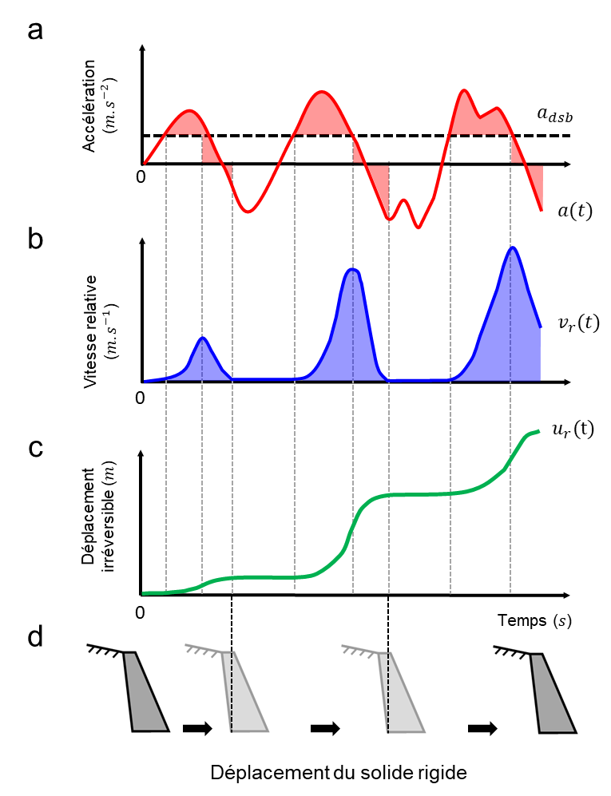
Figure 6. Principe de Newmark appliqué à un mur de soutènement poids (d’après Elms et Richard (1979)).
La Figure 6 montre qu’il est nécessaire d’atteindre un seuil d’accélération ${\overset{¨}{a}}_{dsb}$ pour que le solide rigide puisse avoir une vitesse et un déplacement. On note que dans la description physique du phénomène, quand l’accélération descend sous le seuil ${\overset{¨}{a}}_{dsb}$, le solide continue de glisser sur le support avec une vitesse relative $v_{r}$, La force de frottement fait décroître la vitesse jusqu’à l’annuler. La particularité de la méthode réside dans l’existence tacite d’une durée de glissement postérieure à $t_{1}$, jusqu’à immobilisation, avant de solliciter à nouveau le solide qui bénéficiera à nouveau d’un temps suffisant pour terminer sa course. Cela sous-entend que la période moyenne entre deux dépassements du seuil ${\overset{¨}{a}}_{dsb}$ est suffisamment grande. Cependant, pour les séismes réels, le changement de signe de l’accélération $a$ du sol peut être très rapide.

Résultats

6.1. Choix d’un accélérogramme et de valeurs de frottement interne
L’accélérogramme retenu est présenté en Figure 7. Il présente une accélération maximale ${\overset{¨}{a}}_{max}$ (ou peak ground acceleration, PGA) de $4.42m.s^{−2}$. La zone d’intérêt pour le calcul de déplacement $u_{r}$ se situe dans l’intervalle $\left[0,10s\right]$. Le frottement interne effectif du sol initial ${φ'}_{sol}$ avant renforcement par tête ballastée est de 10°. Après un renforcement en maille de $2.5×2.5m$ sous radier avec du ballast roulé de $38°$, le frottement effectif équivalent ${φ'}_{eq}$ prend la valeur de $13.2°$ (§4). La Figure 7 représente sous forme de ligne horizontale les accélérations déstabilisatrices $+−{\overset{¨}{a}}_{dsb}$ déduites des valeurs de frottement (§5). Le signal choisi est relativement symétrique verticalement sur une durée de $10s$. La somme de l’accélération sur cet intervalle est de $−0.054m.s^{−2}$. L’accélérogramme choisi a même cette particularité d’être « deux » fois symétriques, selon l’axe horizontal et selon l’axe vertical passant vers $t 4s$.
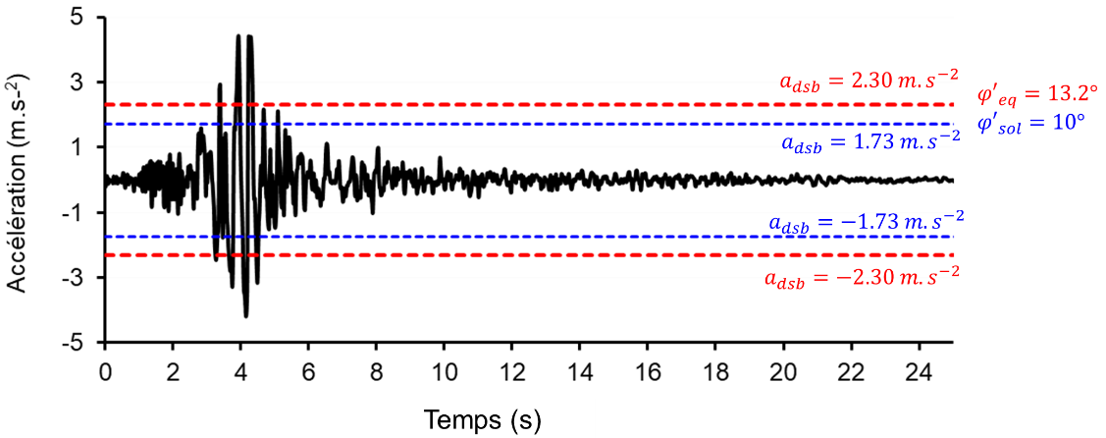
Figure 7. Accélérogramme (direction $x$) retenu pour l’analyse (${\overset{¨}{a}}_{max}=4.42m.s^{−2}$). Les valeurs de ${\overset{¨}{a}}_{dsb}$ sont $+−1.73m.s^{−2}$ et $+−2.30m.s^{−2}$ pour des angles de frottement effectif équivalent ${φ'}_{eq}$ de $10$ et $13.2°$ respectivement.

6.2. Choix d’une méthode de calcul du déplacement irréversible sous séisme
Le calcul est d’abord mené en considérant un ensemble de fonctions « échelon » (voir Brûlé et Cuira, 2018). L’approche traduit la méthode simplifiée de Newmark (1965), mais appliquée à un radier. La mise en œuvre de ce modèle dans le cas d’un accélérogramme pouvant être décomposé en $«n»$ échelons d’accélération $a_{max,i}$ et se développant chacun sur une durée $∆t_{i}$, conduit au déplacement irréversible suivant :
$∆u_{r}=\sum_{i=1}^{n}{\frac{∆{t^{2}}_{i}}{2}{\overset{¨}{a}}_{max,i}\left[\frac{max\left({\overset{¨}{a}}_{max,i},{\overset{¨}{a}}_{dsb}\right)}{{\overset{¨}{a}}_{dsb}}−1\right]}$ (9)
À la différence du mur poids, il faut ici comptabiliser les déplacements dans les deux sens selon la direction $x$. Comme le rappelle Newmark dans son article, « le résultat donné […] surestime généralement le déplacement relatif pour un séisme car il ne tient pas compte des impulsions dans des sens opposés » (i.e. selon une direction donnée). Il précise que « Cependant, il devrait donner un ordre de grandeur raisonnable du déplacement relatif ».
Un calcul direct non linéaire a ensuite été entrepris sans passer par les fonctions de type « échelon ». La Figure 8 montre les déplacements irréversibles pour deux valeurs de frottement (${φ'}_{sol}=10°$ et ${φ'}_{eq}=13.2°$) présentées en §6.1. Le calcul est mené pour un coefficient de sécurité $F=1$.

6.3. Résultats et discussion
On observe en Figure 8 que le déplacement irréversible $u_{r}$ est de l’ordre du centimètre pour le séisme choisi et pour les valeurs de frottement retenues. La valeur résiduelle est un peu plus faible après renforcement. Les amplitudes de $u_{r}$ pendant le séisme sont plus importantes avant renforcement. Le choix d’un séisme avec une durée d’intensité forte sur $10s$ et ainsi la position du seuil ${\overset{¨}{a}}_{dsb}$ impacte notablement l’écrêtage de quelques valeurs pics influençant la valeur du déplacement résiduel.
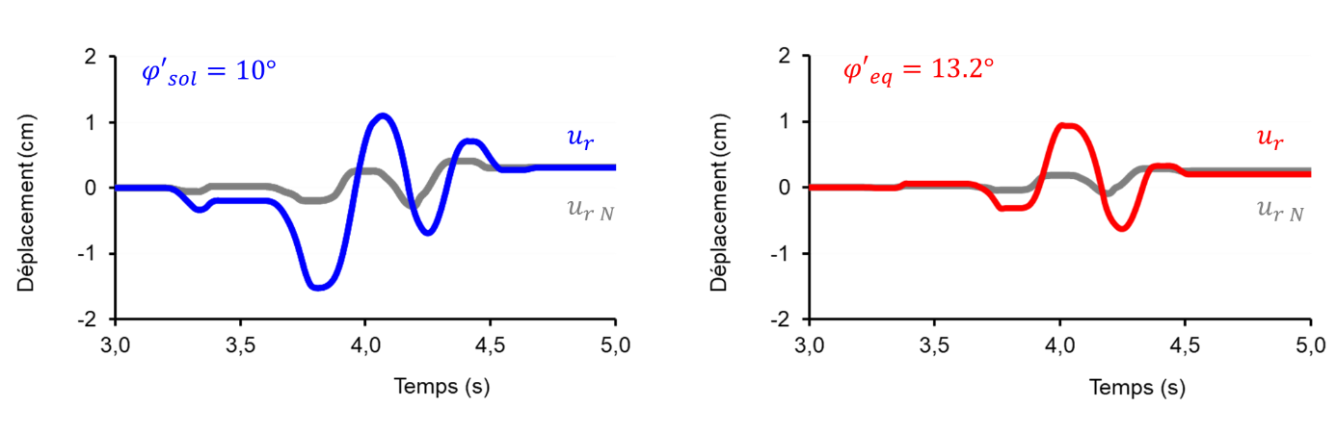
Figure 8. Déplacement irréversible $u_{r}$ par la méthode de Newmark ($u_{rN}$) et par la méthode directe ($u_{r}$). Calcul pour ${φ'}_{sol}=10°$ (à gauche) et ${φ'}_{eq}=13.2°$ (à droite). Le coefficient de sécurité est égal à l’unité ($F=1$).

Conclusions
L’évolution des codes parasismiques de type Eurocode 8 future génération, va encourager le calcul en déplacement à la base des fondations, notamment parce qu’il est possible de considérer une diminution des efforts sismiques appliqués à la structure.
Ici nous avons examiné le cas d’un radier modélisé comme un solide rigide et soumis à un déplacement imposé sur sol support par un séisme choisi. En choisissant la méthode simplifiée de Newmark appliquée à une fondation et une méthode directe, le déplacement résiduel est d’amplitude centimétrique mais le « trajet » $u_{c}$ parcouru par le solide, c’est-à-dire le déplacement cumulé est plus grand. Se pose la question de savoir, pour l’interaction avec la structure, si le pic de déplacement de $u_{r}\left(t\right)$ sur la période d’observation est à considérer ou bien le déplacement résiduel final (approche pseudo-statique).
Le renforcement de sol par les colonnes bi-module, avec leur partie sommitale en ballast, offre la possibilité d’augmenter la valeur du frottement effectif équivalent du sol support si le radier est posé directement dessus. Pour un séisme de durée courte, comme celui retenu ici, les résultats de calcul de déplacement résiduel $u_{r}$ peuvent varier dans une amplitude contre-intuitive surtout pour des accélérogrammes « symétriques » par rapport à l’axe des temps. Cela peut s’expliquer ici par le faible nombre de fonctions échelons retenues dans la méthode de Newmark. L’éviction de l’une d’elle impacte le résultat par augmentation ou abaissement du seuil ${\overset{¨}{a}}_{dsb}$ en fonction de l’angle de frottement $φ'$.

Références bibliographiques
Berthelot P., Besson C., Boucherie M., …Touquet M. (2005). Recommandations sur la conception, le calcul, l'exécution et le contrôle des colonnes ballastées sous bâtiments et ouvrages sensibles au tassement. Revue Française de Géotechnique n°111, 2nd trimestre, pp. 3-16.
Brûlé S., Giraud P., Erbeja G., Javelaud E. (2012). Réglementation sismique et renforce-ment de sol : utilisation des colonnes bi-modules profondes dans le Bassin Grenoblois. Exemple du projet Immobilier du Pré Mayen à Montbonnot. Revue mensuelle Travaux. N°889 p 66 à 70. Juin 2012.
Brûlé S., Cuira F. (2018). Pratique de l’Interaction sol-structure sous séisme. Application aux fondations et aux soutènements. Editions AFNOR. 226 p.
Burtin P., Brûlé S., Perigault M. (2019). Interactions between ground improvement and earthworks of a water treatment plant in Alpine valley. Proceedings of the XVII ECSMGE-2019 at Reykjavik.
Correia A.A. (2022). EC8 Webinar. Second Generation of Eurocode 8. PrEN 1998-5:2021 Foundation system. 22 juillet 2022.
Mitchell J.K. (1981). Soil improvement. State of the art report. 10ème Cong. int. Mécanique des sols et des travaux de fondations, Stockholm, vol. 4, p. 509-565.
NF EN 1997-1 : Eurocode 7 (2005). Eurocode 7 : calcul géotechnique - Partie 1 : règles générales. AFNOR. Juin 2005.
NF EN 1998-1 : Eurocode 8 (2005). Calcul des structures pour leur résistance aux séismes – Partie 1 : Règles générales, actions sismiques et règles pour les bâtiments. AFNOR. Septembre 2005.
NF EN 1998-1/NA : Eurocode 8 (2013). Calcul des structures pour leur résistance aux séismes – Partie 1 : Règles générales, actions sismiques et règles pour les bâtiments. Annexe Nationale à la NF EN 1998-1. AFNOR. Décembre 2013.
NF EN 1998-5 : Eurocode 8 (2005). Calcul des structures pour leur résistance aux séismes – Partie 5 : Fondations, ouvrages de soutènement et aspects géotechniques. AFNOR. Septembre 2005.
Newmark N.M. (1965). Effects of Earthquakes on Dams and Embankments. Geotechnique, 15, 139-160.
Pecker A. (2022). EC8 Webinar. Second Generation of Eurocode 8. General overview of EN 1998-5:2021. Basis of design, Seismic action for geotechnical structures and systems. 22 juillet 2022.
Priebe H. (1978). Abschâtzung des Scherwiderstandes eines durch Stopfverdichtung verbesserten Baugrundes. Die Bautechnrk, vol. 55, no 9, p.281-284.
Richards R. and Elms D.G. (1979). Seismic Behavior of Gravity Retaining Walls. Journal of the Geotechnical Engineering Division, 105, 449-464.
Savatier V., Ginisty G., Deluzarche R. (2020). Proposition d’une méthode de Newmark améliorée pour l’estimation des déplacements sous séisme. Journées Nationales de Géotechnique et de Géologie de l’Ingénieur – Lyon 2020.
Sites internet

https://www.menardfrance.fr/soil-expert-portfolio/colonnes-bi-modules-cbm

